MÅNEDSPLAN NOVEMBER
VENNEKLUBBEN
MANDAG | TIRSDAG | ONSDAG | TORSDAG | FREDAG
 |  | 1.  Lekprosjekt  Svømming | 2.  Solklubben  Vi prøver ulike eksperimenter. Er der beste å kle på en snømann eller ikke?  Femårsklubben  Vi leker med tall sammen med geitebukken. Lager invitasjon til skolebarna og planlegger fest. | 3.  Språkgrupper  Aktivitet/frilek  Hjertesamling  Tema for samlingen er hjerte for andre
6.  Solklubben  Vi går ut. Barna må gå fra sted til sted i barnehagen for å finne alle dyrene i fortellingen om geitekillingen. Vi tar med oss dyrene underveis og lever oss inn l fortellingen.  Femårsklubben  Vi leker med bokstaven A på interaktiv tavle, tegner med Øystein blyant og forbereder fest for skolebarna. | 7.  Turdag  Barna får 2. oppdrag fra ugla. | 8.  Lekprosjekt  Svømming | 9.  Solklubben  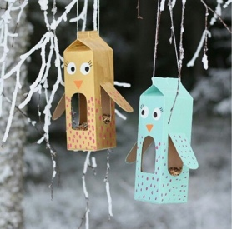  Vi lager fuglehus/fuglemat  Femårsklubben  Vi går til Madla og ser på det nye biblioteket og handler det vi trenger til fest. | 10.  Språkgrupper  Aktivitet/frilek  Hjertesamling  Tema for samlingen er hjerte for andre
13.  Starter med juleforberedelser | 14.  Turdag  Vi finner pinner på tur og lager pinnenisser | 15.  Svømming | 16.  PLANLEGGINGSDAG  Barnehagen er stengt | 17.  PLANLEGGINGSDAG  Barnehagen er stengt
20.  Julegaver/juleverksted | 21.  Turdag  Vi er ute i barnehagen og finner fram bålpannen. | 22. | 23.  Julegaver/juleverksted | 24  Kirken
27.  Julegaver/juleverksted | 28.  Turdag  Vi skal på Mostun og lære om kråker.  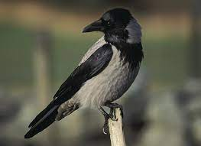 | 29.  Femårsklubben  Fest for skolebarna 15.00 – 17.00 | 30.  Julegaver/juleverksted

